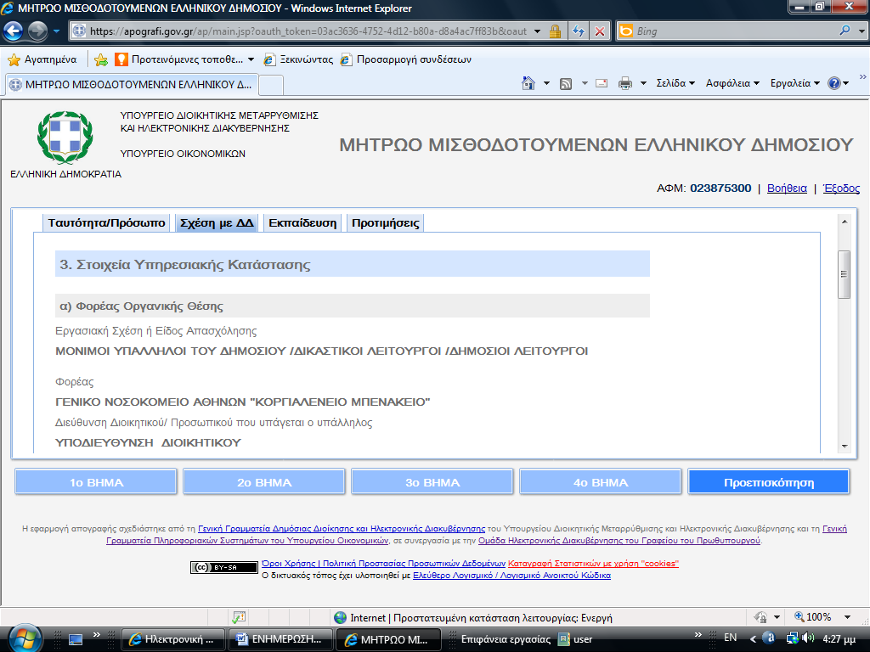

**ΙΑΤΡΙΚΗ ΥΠΗΡΕΣΙΑ**

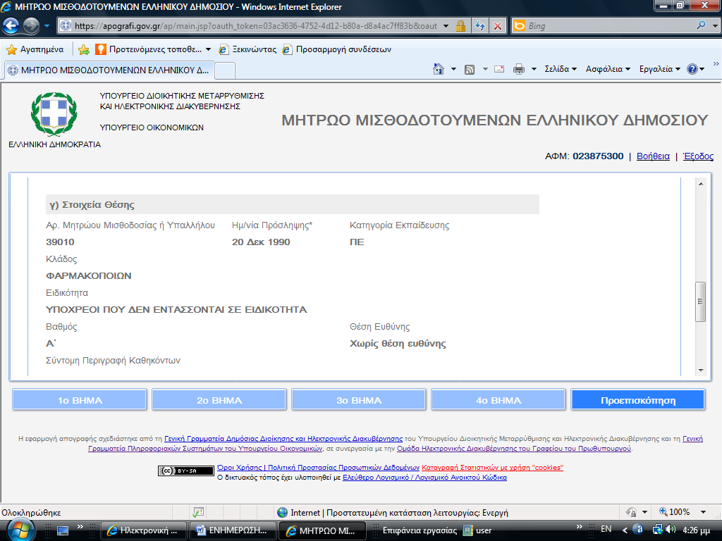

**ΔΙΕΥΘΥΝΤΗΣ ΤΜΗΜΑΤΟΣ**

**ΔΙΕΥΘΥΝΤΗΣ**

**ΝΟΣΟΚΟΜΕΙΑΚΟΙ ΦΑΡΜΑΚΟΠΟΙΟΙ**

**ΦΑΡΜΑΚΟΠΟΙΩΝ ΔΗΜΟΣΙΑΣ ΥΓΕΙΑΣ - ΕΣΥ**

